به نام خدا
هفته سوم – 1404/8/26

امیرمحمد شربتی (402106112) – پوریا رحمانی (402111418)
درس آزمایشگاه طراحی سیستم های دیجیتال – DSD LAB
طراحی مقایسه کننده ترکیبی و ترتیبی به روش data flow modeling (دستور assign)
در این آزمایش باید به دو روش ترکیبی و ترتیبی مقایسه کننده های چند بیتی بسازیم و لازم است این موارد را در زبان وریلاگ به روش data flow modeling یا همان با استفاده از دستور assign انجام دهیم. در واقع در آزمایش 3 با پیاده سازی دو مدار مجزا روبه‌رو هستیم:

بخش 1: طراحی مدار ترکیبی مقایسه کننده 4 بیتی به کمک 4 مقایسه کننده تک بیتی cascadable
یک مقایسه کننده تک بیتی، دو ورودی خود را که تک بیت هستند مقایسه کرده و فقط یکی از سه خروجی خود را یک میکند. (a>b, a<b, a=b)
حال کلیدواژه cascadable یعنی می‌توان چند ماژول از این مدارها را به هم متصل کرده و یک مقایسه‌کننده چند بیتی بسازیم.
در هنگام مقایسه دو عدد چند بیتی، ابتدا از بیت پر ارزش شروع کرده و اگر برابر بودند بیت بعدی را مقایسه می‌کنیم. بنابراین Cascadable 1-bit comparator که در صورت سوال ذکر شده، یعنی مقایسه کننده تک بیتی باید ورودی هایی از مقایسه های قبلی دریافت کند تا به راحتی در طراحی مقایسه کننده چند بیتی مورد استفاده قرار گیرد. به همین دلیل است که معمولا در ورودی 5 بیت دارد

ماژول 1: مقایسه کننده تک بیتی cascadable
اولین ماژولی که برای این سوال طراحی شد، ماژول cascadable_1bit_comparator.v است. این ماژول ساده است و طبق دستور کار، با assign پیاده سازی شده است.
5 سیگنال مختلف در ورودی داریم: : دو بیتی که باید مقایسه شوند و سه ورودی برای بررسی خروجی مقایسه کننده بیت یا بیت های پرارزش تر.
از سه ورودی ای که بیانگر نتایج بیت های قبل هستند، فقط و قطعا یکی یک و بقیه صفر هستند. اگر prev_a_greater_b = 1، در این صورت خروجی حتما a_greater_b = 1 و مابقی خروجی ها صفر هستند. مشابها برای prev_a_less_b هم همین شرایط برقرار است. اگر دو عدد قبلی برابر باشند، باید این دو بیت ورودی را مقایسه کنیم...
برای تست این مدار هم ماژول cas_1bit_comparator_tb.v طراحی شد. که به ازای تمام دو بیت ورودی که باید مقایسه شوند (4 حالت) و تمام حالات بیت های قبلی (هر کدام در یک حالت یک و بقیه صفر، پس 3 حالت) 12 حالت داریم که تمام آنها بررسی و ورودی و خروجی مدار چاپ شدند.
برای چاپ خروجی در این test bench، یک task نوشته شد که این task صرفا به فرمت مشخص شده، خروجی لازم را display می‌کند.
برای تست مدار از شبیه ساز Icarus استفاده شد. پس از کامپایل کردن کد با دستور
iverilog -o com_comparator.vvp cascadable_1bit_comparator.v combinational_comparator.v com_comparator_tb.v
از دستور vvp برای چاپ خروجی ها در کنسول استفاده شد که همه چیز مطابق انتظار است:
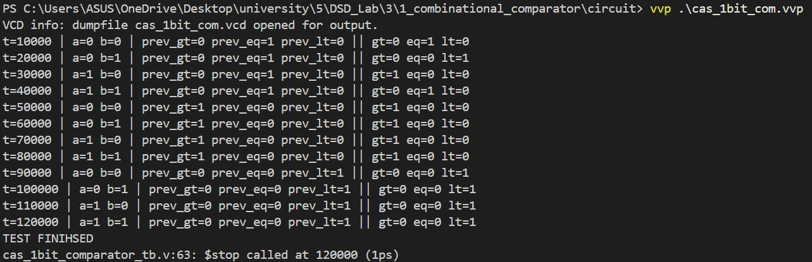
برای دیدن waveform مربوط به این testbench، از ابزار GTK استفاده شد. این هم خروجی نمایش فایل vcd به صورت waveform است:
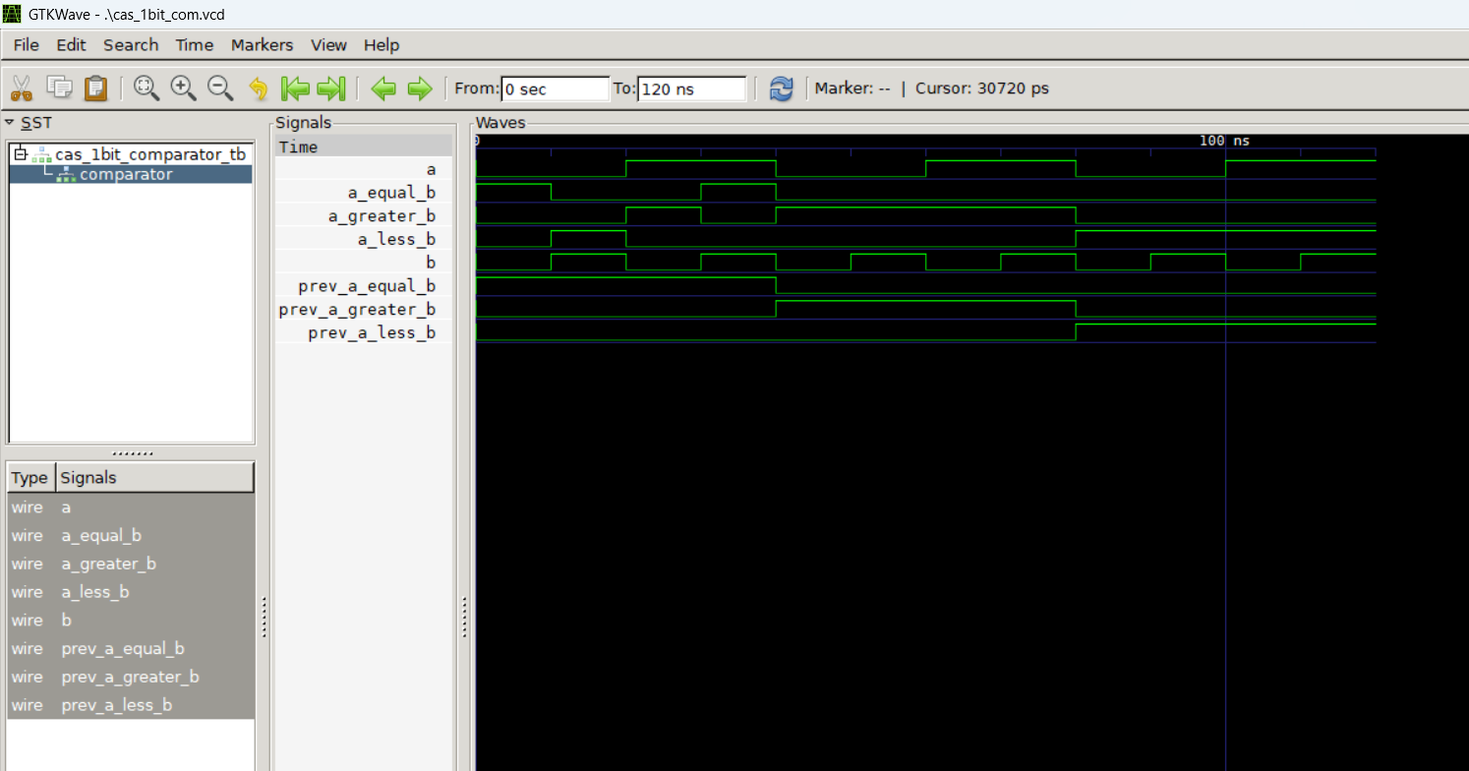
مطابق انتظار همه چیز درست است.

ماژول 2: مدار اصلی (مقایسه کننده 4 بیتی)
مطابق طبق توصیف آزمایش لازم است که طراحی سلسله مراتبی انجام دهیم. اصلا دلیل اندک پیچیدگی بیشتر مقایسه کننده cascadable نسبت به مقایسه کننده معمولی، همین استفاده آن در مقایسه کننده چند بیتی است.
طراحی انجام شده در ماژول combinational_comparator.v بسیار ساده است:
در ورودی دو عدد 4 بیتی و در خروجی نتیجه مقایسه را داریم. این نتیجه شامل 3 بیت است که بیانگر بزرگتر بودن عدد اول، کوچکتر بودن آن یا مساوی بودن دو عدد است.
در بدنه اصلی مدار صرفا از 4 بلوک مقایسه کننده تک بیتی cascadable استفاده شده است. بدین صورت که ابتدا بیت های پر ارزش مقایسه میشوند. ورودی های prev_a_less/equal/greater_b برای این بیت باید به این صورت باشند که prev_a_equal_b یک باشد و مابقی صفر. بعد از این، خروجی مقایسه هر بیت به ورودی مقایسه بیت بعدی (بیت سمت راست، بیت کم ارزش) وارد میشود. در نهایت خروجی مقایسه کم ارزش ترین بیت ها، خروجی نهایی مدار را مشخص میکند.
برای تست کردن مدار (ماژول com_comparator_tb.v) کمی تست بهتری نوشته شد. نه اینکه تمام مقایسه ها چاپ شوند، بلکه صرفا اگر ایرادی باشد، در خروجی آن تست چاپ شود. بررسی ایراد هم بسیار ساده است. در خود ماژول تست متغیر هایی به عنوان خروجی درست مورد انتظار محاسبه میشوند که با خروجی خود مدار پیاده سازی شده مقایسه میشوند. اگر ایرادی باشد، در تست در کنسول تستی که در ان اشتباه رخ داده، چاپ میشود.
در نهایت پس از دیباگ، تمام مشکلات حل شدند و تمام حالات (16 * 16 یعنی 256 حالت) برای دو عدد تست شدند. این هم نتایج نهایی چاپ خروجی و البته waveform:
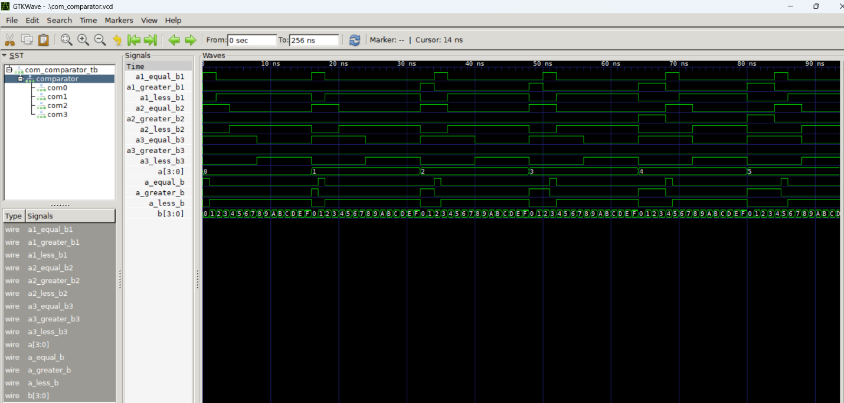
(دو عکس دیگر هم برای waveform هست که در پیوست وجود دارد. صرفا ادامه همین تست هستند که a تا 16 را پوشش می‌دهند.)
پس از شبیه سازی کد وریلاگ و بررسی درستی آنها به کمک testbench ها، حالا نوبت به بررسی سنتزپذیری مدار است. باید بررسی کنیم که مدار نهایی (یعنی ماژول combinational_comparator.v که البته شامل ماژول cascadable_1bit_comparator است) سنتزپذیر است یا خیر. (مشخص است که در این مرحله نباید ماژول های تست را بررسی کرد. چون سنتز پذیر نیستند و صرفا برای تست هستند)
پس از اینکه در کوارتوس ماژول اصلی به عنوان set as top level entity انتخاب شد، نوبت به سنتز میرسد. همه چیز در این مرحله هم خدا رو شکر بدون مشکل است. این نتایج flow summary و سایر نتایج سنتز است (فایل flow summary به پیوست ارسال شده است):
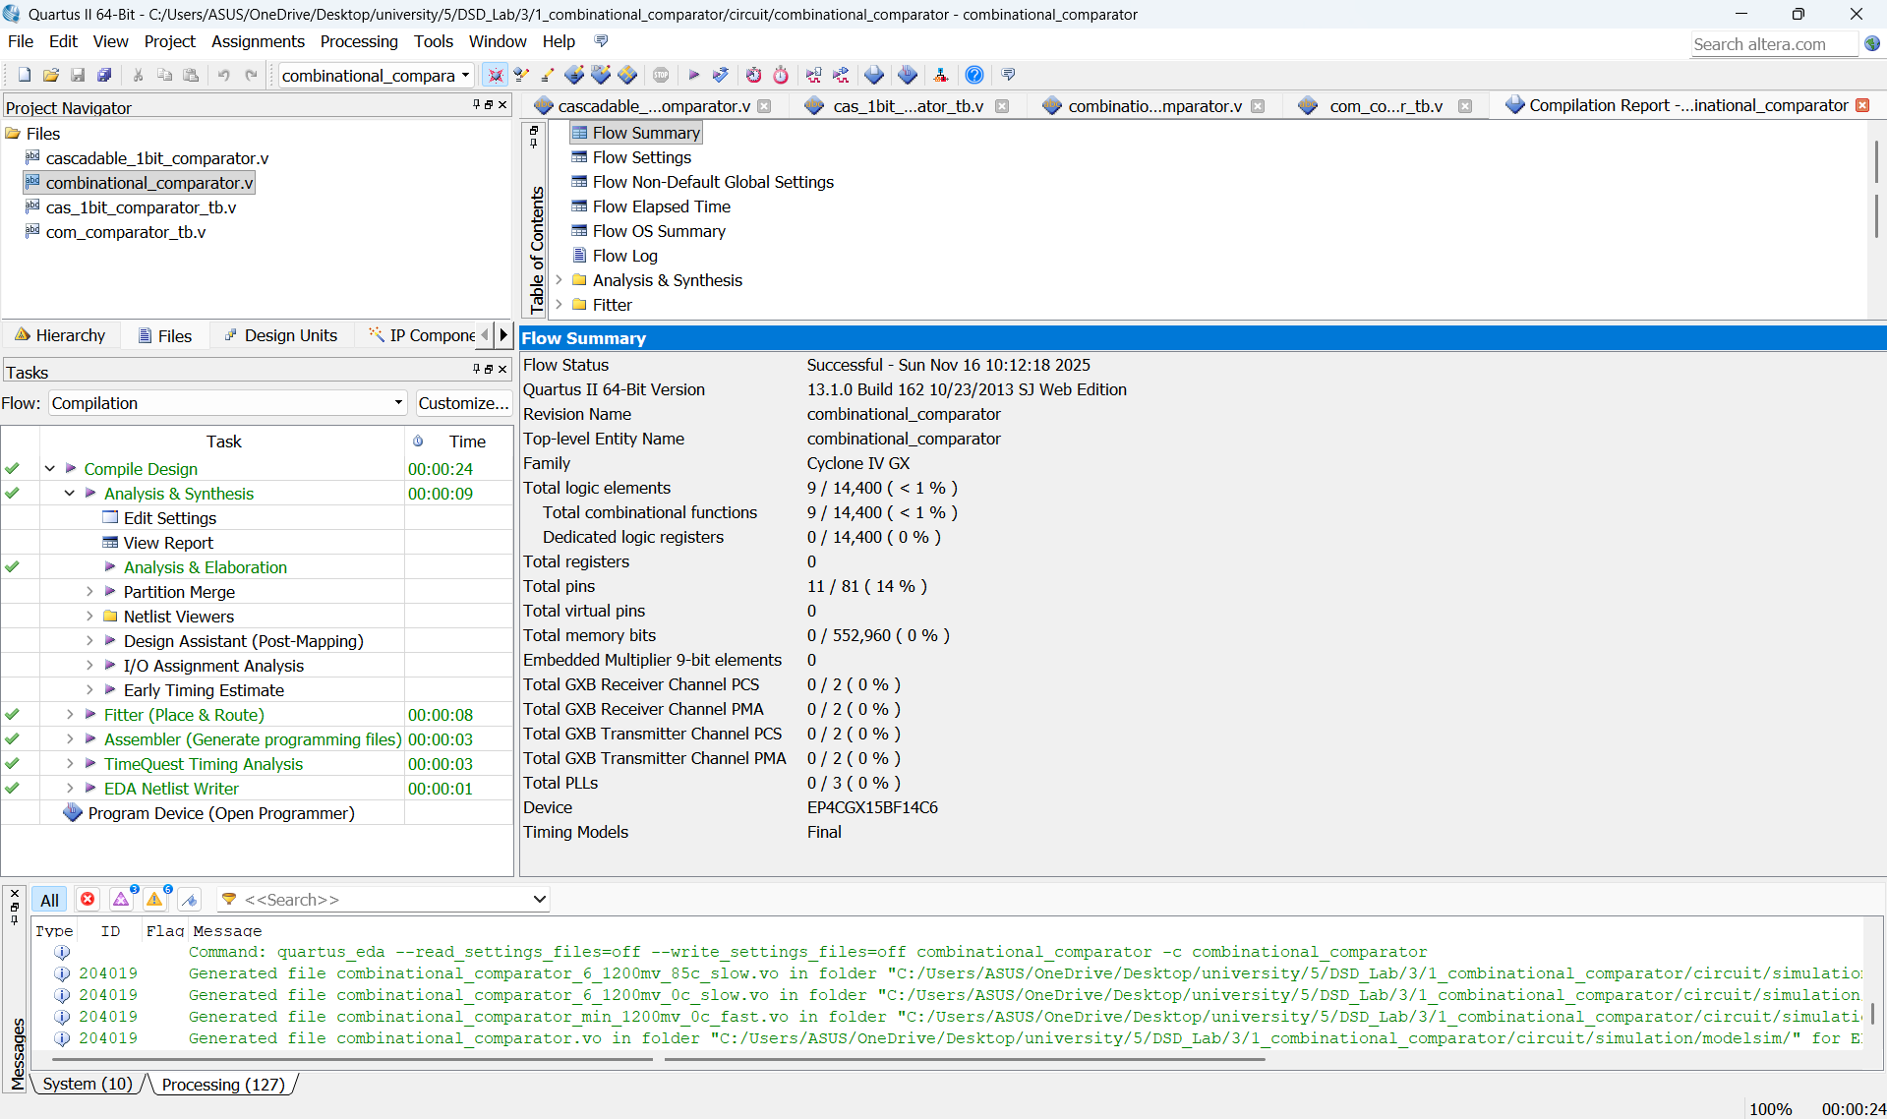
و این هم شمای RTL viewer مدار است (فایل آن هم به پیوست ارسال شده است):
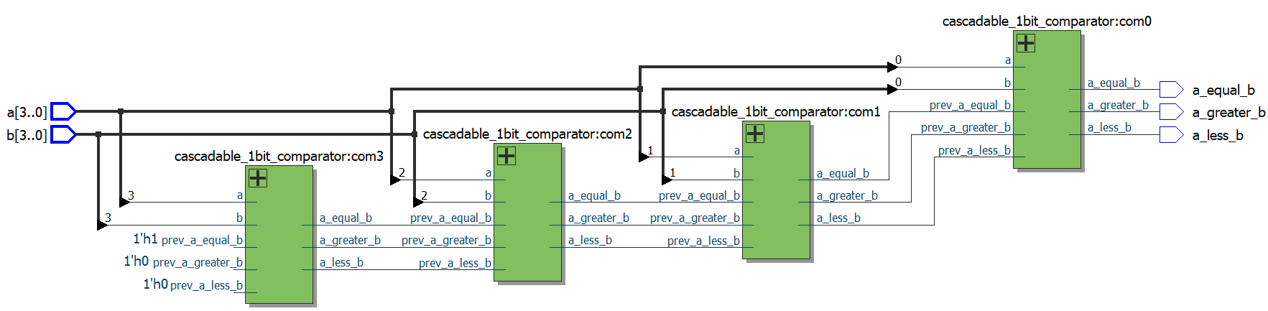

بخش 2: طراحی مدار ترتیبی مقایسه کننده چند بیتی با ورودی های سریال
در بخش دوم از این آزمایش باید یک مقایسه کننده سریال بسازیم. بدین صورت که بیت ها تک تک وارد میشوند و ما باید در خروجی مقایسه کل این ها را داشته باشیم. در واقع تا زمانی که مدار reset شود، باید فرض کنیم این بیت ها بیت های دو عدد هستند که از راست وارد میشوند. (بنده ایمیل زدم و در این مورد از جنابعالی پرسیدم ولی چون پاسخی دریافت نکردم، فرض شد که بیت های اعداد از سمت راست عدد، یعنی از سمت بیت های کم ارزش وارد می‌شوند. این انتخاب به نظر منطقی تر است، چون در غیر این صورت پس از مشخص شدن بزرگتر یا کوچکتر بودن یک عدد، نتیجه تغییر نمیکرد، ولی حالا نتیجه بسته به هر بیت ورودی می‌تواند تغییر کند.)
مسئله، مسئله زیاد سختی نیست ولی محدودیت های سوال پیاده سازی این مدار را کمی دشوار می‌کنند. جدا از اینکه صرفا باید در یک ماژول طراحی صورت گیرد، محدودیت اصلی این است که فقط باید از data flow modeling استفاده شود و فقط با دستورات assign یک مدار ترتیبی پیاده سازی شود. پیاده سازی مدار ترتیبی بدون استفاده از مدل سازی رفتاری کمی دشوار و در برخی موارد غیر ممکن است.
اما پس از کلی فکر در مورد نحوه پیاده سازی، به نتیجه جالبی در مورد پیاده سازی رسیدیم.
در ورودی ماژول اصلی (nbit_comparator.v) دو بیت ورودی داریم. همچنین پالس ساعت و سیگنال reset داریم. در خروجی مشابه بخش 1، سه سیگنال داریم که یک شدن هر یک به معنای بزرگتر/مساوی/کوچکتر بودن عدد اول نسبت به عدد دوم است. با یک شدن یکی، بقیه لزوما صفر هستند.
اما منطقی که در کد استفاده شد چنین است که دو جفت سه تایی از سیگنال ها داریم. یک بسته مربوط به نتیجه نهایی است و یک بسته گویی نگه دارنده مقدار قبلی است. در واقع کارکردی شبیه به D-FF با دستور assign پیاده سازی شد (که به نظرم بسیار جالب است.)
پیش از نکته اصلی این پیاده سازی اشاره کنم که فرض شد اگر reset = 0 در این صورت مدار reset میشود. (یعنی آن را active low فرض کردیم.) در هنگام reset سیگنال a_equal_b = 1 و سایر سیگنال های خروجی صفر می‌شوند.
همچنین توجه شود این پیاده سازی که در آن clk در شرط قرار گرفته است (clk ? :) نشان دهنده level sensitive بودن مدار است. یعنی حساس به لبه (edge triggered) نیست.
نکته مهم مدار این است که نباید مقدار پیشین (prev_a_equal/greater/less_b) و مقدار نهایی فعلی (a_equal/greater/less_b) در یک سطح از کلاک تغییر کنند. یکی باید در سطح پایین و دیگری در سطح بالا. اگر مثلا هر دو بخواهند در سطح پایین تغییر کنند، تغییر یکی منجر به تغییر دیگری و دیگری منجری به دیگری می‌شود و این اصلا خوب نیست. (البته همین یک دلیل برای عدم سنتز پذیری درست مدار هم میشود که در ادامه ذکر می‌شود.)
پس به عنوان مثال برای یکی از خروجی ها چنین چیزی داریم:
assign prev_a_equal_b = reset ? (clk ? prev_a_equal_b : a_equal_b) : 1’b1;
assign a_equal_b = reset ? (clk ? (prev_a_equal_b & (~(a ^ b))) : a_equal_b) : 1’b1;
در واقع مقدار قبلی (prev_a_less/equal/greater_b) وقتی clk = 0 تغییر میکند و برابر با خروجی ]قبلی[ میشوند. وقتی clk = 1 در این صورت prev_a_less/equal/greater_b = prev_a_less/equal/greater_b می‌شود. یعنی بدون تغییر. (این دلیل دیگری بر مشکل احتمالی این مدار در هنگام پیاده سازی عملی بر FPGA است.)
برای مقدار خروجی فعلی (a_less/equal/greater_b)، این تغییر یا عدم تغییر برعکس است. یعنی وقتی clk = 0 خروجی مقدار خود را حفظ می‌کند و یعنی a_less/equal/greater_b = a_less/equal/greater_b ولی وقتی clk = 1، خروجی آپدیت می‌شود.
منطق آپدیت خروجی مدار هم مشابه ماژول cascadable_1bit_comparator.v است که در بخش قبل طراحی شد. اما تفاوت هایی هم وجو دارد.
خروجی زمانی برابر را نشان میدهد که پاسخ های قبلی برابر و این دو بیت ورودی هم برابر باشند (prev_a_equal_b & (~(a ^ b))). زمانی عدد اول بزرگتر از عدد دوم است که یا a > b یا اگر برابر باشند، مقدار قبلی بیشتر باشد ((a & ~b) | (prev_a_greater_b & (~(a ^ b)))). این با بخش قبل بسیار متفاوت است زیرا مقایسه بر خلاف قبل از راست به چپ است. (از بیت کم ارزش به بیت پرارزش). برای a_less_b هم فرمول مشابهی داریم. در واقع یا بیت فعلی a < b یا در صورت برابری، بیت‌های قبلی عدد اول کوچکتر از عدد دوم باشند. (~a & b) | (prev_a_less_b & (~(a ^ b)))
این هم از منطق این کد که با کمک assign و فقط استفاده از رویکرد dataflow تلاش شد یک مدار ترتیبی ساخته شود. گویی D-FF شبیه سازی شده است.
اما احتمالا در پیاده سازی عملی و آپلود کد روی FPGA با مشکل مواجه شویم. به همان دلایلی که پیشتر هم اشاره شد ممکن است در عمل مدار درست کار نکند. همانطور که قبلا هم ذکر شد، اتصال یک سیم یا سیگنال به خودش بدون یک FF به طور کلی مشکل زا است. برای پیاده سازی این مدار با assign مجبور بودیم سیگنال های زیادی را به خودشان وصل کنیم. مشکل دیگر هم این است که در یک سطح کلاک مقدار قبلی تغییر می‌کند و در سطح دیگر خروجی فعلی. این ممکن است در سطح سخت افزار و در عمل مشکلاتی ایجاد کند، مثل trace یا latch یا مانند اینها که در نهایت منجر به نتیجه غیر دلخواه شوند.
اما به هر حال این مدار مطابق خواسته توصیف آزمایش پیاده سازی شد و خداروشکر در کوارتوس هم سنتز شد. یعنی پس از شبیه سازی، از بابت سنتز پذیری در لایه نرم افزار هم مشکل نداریم. این نتایج flow summary (و البته سایر اطلاعات سنتزپذیری) و RTL viewer است که فایل آنها هم به پیوست ارسال شده است:
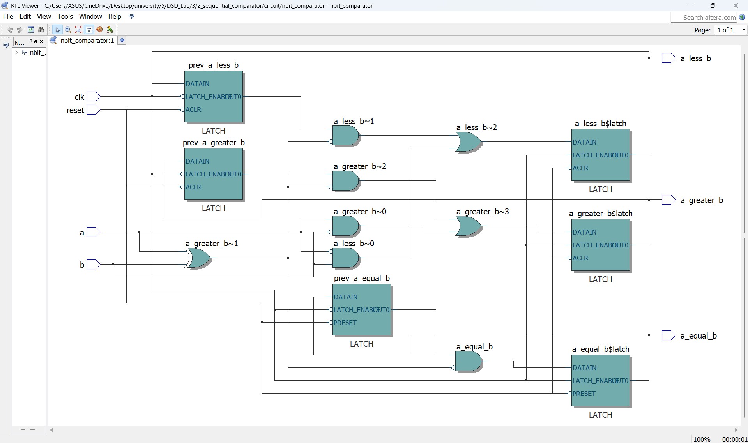
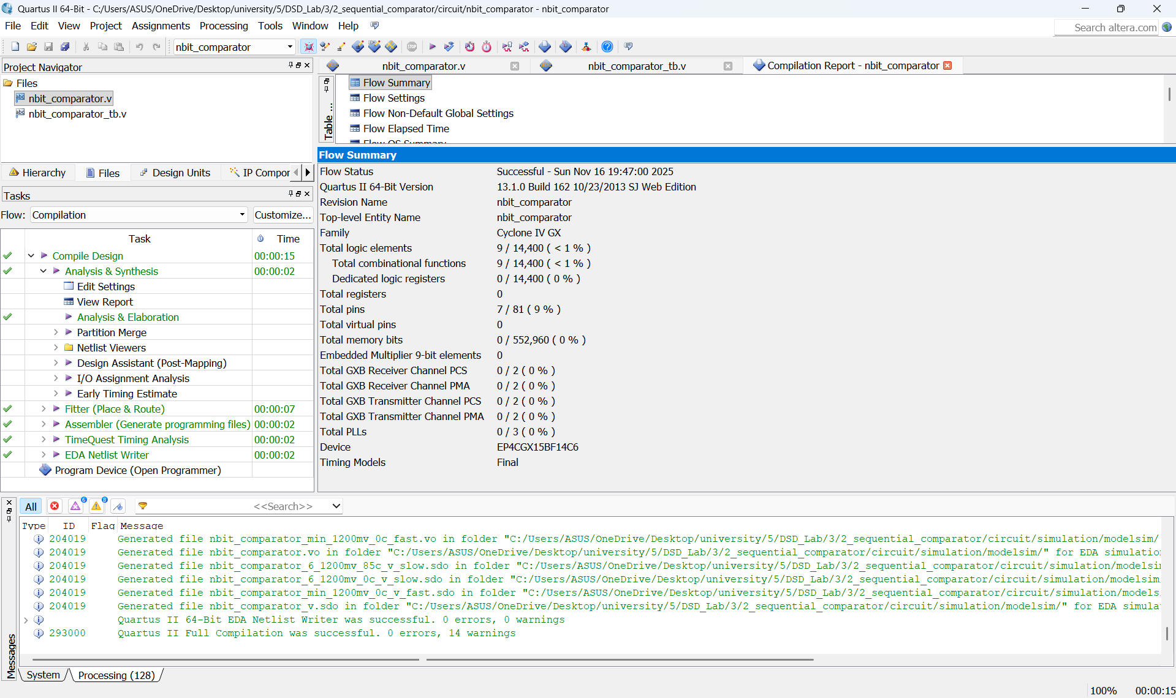
در باره درستی هم مدار و ماژول تست هم توضیحاتی ارائه دهم:
برای بررسی درستی این مدار، یک test bench نوشته شد. بر خلاف اینکه ماژول اصلی کوتاه است، این ماژول تست (nbit_comparator_tb.v) طولانی و شامل بخش های متفاوت است:
پس از تعریف یک سری متغیر برای تست و instance گرفتن از مدار اصلی (مدار تحت تست) دو بلوک کد مهم داریم. از این دو بلوک که بگذریم، بلوک اصلی ماژول تست یعنی initial را می‌بینیم. در اینجا پس از دو خط کد (که برای کارکرد صحیح gtk و رسم نمودارwaveform است)، صرفا task ای که برای تست است با ورودی های دلخواه فراخوانی می‌شوند.
دو بلوکی که گفتم، یکی task اصلی این ماژول است که بخش عمده منطق این تست است. در ورودی این task دو عدد دلخواه (توجه شود در اینجا فرض کردم ورودی ها 8 بیتی هستند ولی چنین محدودیتی برای بلوک اصلی نداریم و این هیچ مشکلی در تست و.. ایجاد نمی‌کند.) می‌گیریم. بعد از تنظیم reset، یک حلقه به طول 8 داریم که تمام بیت های اعداد را یکی یکی با ماژول تحت تست بررسی می‌کند و خروجی مدار را چاپ می‌کند. در نهایت هم مقدار نهایی مقایسه این دو عدد 8 بیتی به عنوان حسن ختام این تست چاپ میشود.
اما در این task از یک function دیگری هم استفاده شده است. این fuction را صرفا برای تمیزی بیشتر خروجی پیاده سازی کردیم. صرفا وضوح بیشتر در خروجی. در واقع به جای اینکه یکی یکی بیت های اعداد را چاپ کنیم، تمام بیت هایی که تا الان مقایسه شده اند را در خروجی چاپ میکنیم! (به نظرم خیلی جذاب است) اینطور به وضوح معلوم میشود که نتیجه، مربوط به کل بیت ها به عنوان یک عدد کل است. این function در واقع در ورودی یک شماره می‌گیرد که نشاندهنده این است که از راست تا بیت چندم را در خروجی نشان دهد.
این هم نتایج خروجی تست برای صرفا دو جفت عدد. testbench طوری نوشته شده است که برای اعداد بیشتر صرفا با اضافه کردن یک خط کد، بتوان خروجی مدار را برای آنها هم بررسی کرد:
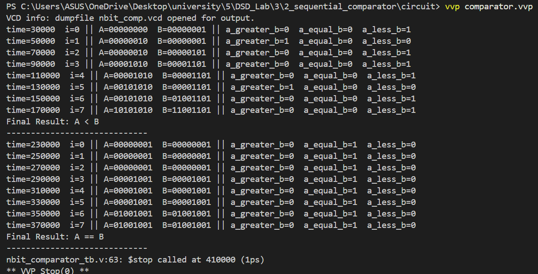
جفت عدد اول به عنوان مثالی از دو عدد نابرابر و جفت دوم به عنوان اعدادی برابر. نابرابری از هر بیتی شروع شود (در جفت عدد اول از همان بیت سمت راست) تا آخر باید ادامه داشته باشد که در تست اول مشخص است.
این هم waveform ماژول تست است. همانطور که برای بخش قبل توضیح داده شد از ابزار GTK برای ترسیم waveform این testbench استفاده شد:
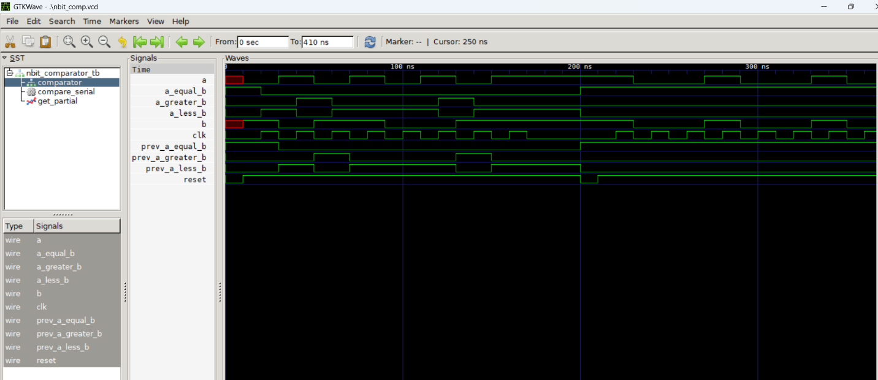
در آخر همه چیز مطابق انتظار است. (تلاش شد تا گزارش کامل کامل باشد. به خصوص برای بخش دوم که برخی محدودیت های مهمی داشت، سعی شد که توضیحات مبسوط و کاملا مفصلی ارائه شود.)

